МИНИСТЕРСТВО НАУКИ и высшего образования

**РОССИЙСКОЙ ФЕДЕРАЦИИ**

Федеральное государственное автономное образовательное учреждение

высшего образования

«Санкт-Петербургский политехнический университет Петра Великого»

(ФГАОУ ВО «СПбПУ»)

**Институт среднего профессионального образования**

**Отчёт по лабораторной работе №6**

**по учебной дисциплине «Обеспечение качества функционирования компьютерных систем»**

**Тема: «Создание верификационных и валидационных испытаний для проекта веб-сайта»**

Выполнила студентка

специальности 09.02.07

Информационные системы и программирование

II курса группы 22919/21

Павлова Полина Алексеевна

Преподаватель

Иванова Дарья Васильевна

Санкт-Петербург,

2024

Цель работы: разработать испытания для контроля качества проекта и функционального тестирования программы.

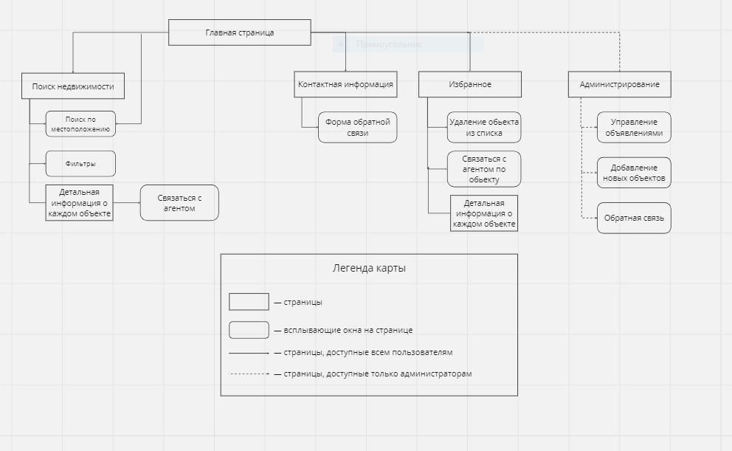

Рисунок 1-Макет моего сайта

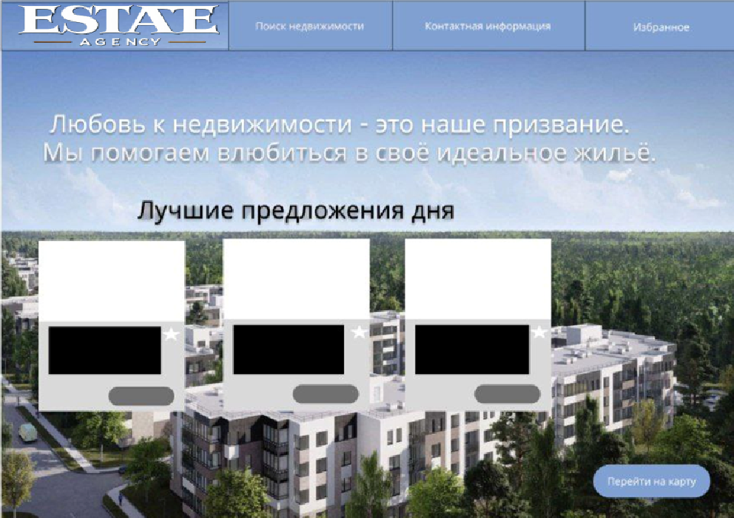

Рисунок 2-Макет главной страницы

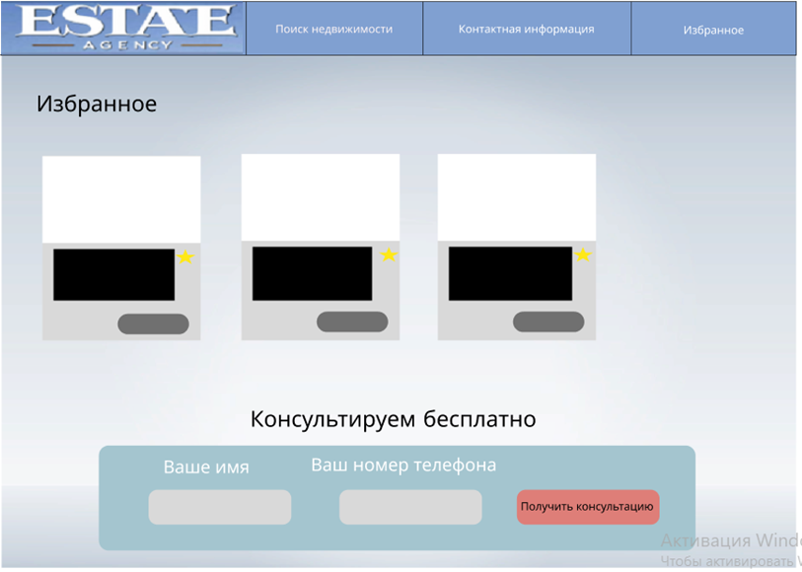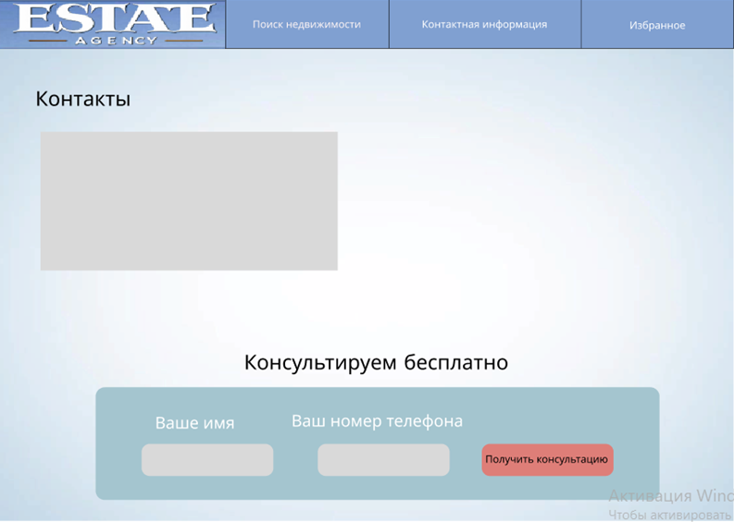

Рисунок 4-Макет страницы Избранное

Рисунок 3-Макет страницы Контакты

Качество программного обеспечения может быть оценено следующими характеристиками:

|  |  |  |  |
| --- | --- | --- | --- |
| Критерий | Метрика | Оценочный элемент | Оценки |
| Функциональность | **Добавление объектов в избранное** | Не более 5 итераций для добавления объектов недвижимости в список избранного |  |
| **Функциональность поиска** | Скорость появления результатов поиска не более 10 секунд. |  |
| **Интерактивность и обратная связь** | Наличие форм для заявки пользователей |  |
| Надежность | Средства  восстановления при ошибках на входе | Оповещение программиста об ошибочных ситуациях на почту |  |
| Функционирование в заданных режимах | Вероятность безотказной работы не менее чем в течение 2 дней |  |
| **Мониторинг и управление нагрузкой** | Способность сайта справляться с увеличением нагрузки и обеспечивать доступность и быстродействие при 1000 пользователей. |  |
| Переносимость | **Поддержка кроссплатформенности** | Оценка того, как хорошо сайт работает на разных веб-браузерах (Google Chrome версии не ниже 8.1, Firefox версии не ниже 11.3 или Safari версии не ниже 13.2) – оценивается экспертно |  |
| **Гибкость дизайна** | Способность сайта адаптироваться к разным типам устройств и разрешениям экранов (ноутбук, мобильное устройство, компьютер) |  |
| **Документация и руководства** | Наличие  документации и руководств по установке и настройке сайта. |  |
| Удобство сопровождения | **Отчетность и аналитика** | Формирование программой отчетов и статистики о работе сайта для анализа эффективности и выявления узких мест и отправка их программисту. |  |
| **Резервное копирование** | Наличие предыдущей версии сайта на случай. |  |
| **Оформление текста программ** | Наличие комментариев |  |
| Производительность | **Время загрузки страницы** | Время первой контентной отрисовки (FCP) должно быть менее 100мс |  |
| **Процент ошибок сервера** | Доля запросов, которые привели к ошибке (не более 5 ошибок на 100 запросов). |  |
| **Пропускная способность** | Количество пользователей, которые могут использовать сайт одновременно (примерно 2000). |  |
| Удобство использования | Совокупное смещение макета | Для оценки смещения берется размер области просмотра и оценивается перемещение элементов в рамках этой области за определенный временной промежуток (CLS не должно превышать значение 0,1). |  |
| **Отзывчивость интерфейса** | Скорость при взаимодействии пользователя с различными элементами (кнопки, поля ввода) не должна быть более 100 мс. |  |
| **Доступность функционала** | Главные кнопки страницы (Избранное, Контакты, Поиск недвижимости) должны быть расположены на главной странице. |  |

Рисунок 5-Форма ввода

**Функциональные требования к форме ввода**

|  |  |  |
| --- | --- | --- |
| **Элемент** | **Тип элемента** | **Требования** |
| Имя | Текстовое поле | 1. Обязательное для заполнения  2. Максимально 25 символов  3.Использование цифр и спец. символов не допускается |
| Номер телефона | Текстовое поле | 4. Обязательное для заполнения  5. Допустимы цифры, пробел и «+»  6. «+» можно использовать только в начале  7. Формат Начиная с плюса (+7 9)  8.Формат без плюса (8 9)  9.Со знаком «+» в начале количество символов -12.  10.Без знака «+» в начале количество символов -11. |
|  |  |  |
| Получить консультацию | Кнопка | - Состояния:  11. По умолчанию – неактивна  12. Действия по нажатию:   * Если введенные данные корректны – кнопка активна, заявка будет отправлена. * Если введенные данные некорректные или не заполнены – кнопка активна, но появление окна-ошибки. |

**Результирующая таблица данных, для использования при последующем составлении тест кейсов**

|  |  |  |  |
| --- | --- | --- | --- |
| Поле | OK/NOK | Значение | Комментарий |
| Имя | OK | прворлыораплджлвралжылвраз | 25 символов (BVA) |
| Полина | 6 символов (EP) |
| а | 1 символ (BVA) |
| NOK | @$%^*!&.,;()[] | Спец. символы (EP) |
| jdkflsjhdgfiolajhdbvfjhskllj | 27 символов (EP) |
| праоылдвжэфьмиапролшдоал | Больше 25 символов (26 cимволов) (BVA) |
|  | Пустое поле (EG) |
| 55267728898099039 | Цифры (EP) |
| Номер телефона | OK | +795352610185 | С + (12 символов) (EP) |
| +7 953 527 20 65 | Пробелы (EP) |
| 89535261085 | Без плюса 11 символов (EP) |
| NOK | 8953526108 | Меньше 12 символов (формат без плюса) (BVA) |
| 895352610857 | Больше 11 символов (формат без плюса) (BVA) |
| +796363383781 | 13 символов (формат с плюсом) (BVA) |
| +79282 | Меньше 12 символов (формат с плюсом) (BVA) |
|  | Пустое поле |
| &=+<>. …%@ | Недопустимые символы (EP) |
| 8953а19017 | Буквы(EP) |
|  |  | 09 53523 20 67 | Начало не по шаблону (8 9) (EG) |
|  |  | + 59 545 10 98 67 | Начало не по шаблону (+7 9) (EG). |

**Позитивные тест-кейсы**

|  |  |
| --- | --- |
| Тест – кейс № 1-П. Авторизация пользователя – формат номера без «+». | |
| Действие | Ожидаемый результат |
| 1. Открыть страницу сайта с формой «Консультируем бесплатно». Нажать кнопку «Получить консультацию» | * Открыта страница, соответствующая странице на Рисунке 3 или 4. Анимация нажатия кнопки «Получить консультацию» не отработала. |
| 2. Заполнить поля Имя и Номер телефона   * Имя = Полина * Номер телефона = 89535261085 | * Поля заполнены. |
| 3.Нажать кнопку «Получить консультацию» | * Анимация нажатия кнопки отработала. Заявка будет записана в базе данных, все заполненные поля очищены, под кнопкой «Получить Консультацию» появилось сообщение: «Спасибо! Ваше заявка отправлена.» |

|  |  |
| --- | --- |
| Тест-кейс № 2-П. Авторизация пользователя – формат номера с «+». | |
| Действие | Ожидаемый результат |
| 1. Открыть страницу сайта с формой «Консультируем бесплатно». Нажать кнопку «Получить консультацию». | * Открыта страница, соответствующая странице на Рисунке 3 или 4. Анимация нажатия кнопки «Получить консультацию» не отработала. |
| 2. Заполнить поля Имя и Номер телефона   * Имя = Полина * Номер телефона = +79535261085 | * Поля заполнены. |
| 3. Нажать кнопку «Получить консультацию» | * Анимация нажатия кнопки отработала. Заявка будет отправлена в базу данных, все заполненные поля очищены, под кнопкой «Получить Консультацию» появилось сообщение: «Спасибо! Ваше заявка отправлена.» |

|  |  |
| --- | --- |
| Тест-кейс № 3-П. Авторизация пользователя - формат номера со знаком «+» в начале номера и пробелами. | |
| Действие | Ожидаемый результат |
| 1. Открыть страницу сайта с формой «Консультируем бесплатно». Нажать кнопку «Получить консультацию» | * Открыта страница, соответствующая странице на Рисунке 3 или 4. Анимация нажатия кнопки «Получить консультацию» не отработала. |
| 2. Заполнить поля Имя и Номер телефона   * Имя = прворлыораплджлвралжылвраз * Номер телефона = +7953 526 10 85 | * Поля заполнены. |
| 3. Нажать кнопку «Получить консультацию» | * Анимация нажатия кнопки отработала. Заявка будет отправлена в базу данных, все заполненные поля очищены, под кнопкой «Получить Консультацию» появилось сообщение: «Спасибо! Ваше заявка отправлена.» |

Негативные тест-кейсы

|  |  |
| --- | --- |
| Тест-кейс № 4-Н. Авторизация пользователя - ввод имени цифрами. | |
| Действие | Ожидаемый результат |
| 1. Открыть страницу сайта с формой «Консультируем бесплатно». Нажать кнопку «Получить консультацию». | * Открыта страница, соответствующая странице на Рисунке 3 или 4. Анимация нажатия кнопки «Получить консультацию» не отработала. |
| 2. Заполнить поля Имя и Номер телефона   * Имя = 55267728898099039 * Номер телефона = 89535261085 | * Поле «Имя» заполнено. |
| 3. Нажать кнопку «Получить консультацию» | * Анимация нажатия кнопки не отработала. Заявка не будет отправлена в базу данных, все заполненные поля будут очищены, под кнопкой появится сообщение об ошибке. |

|  |  |
| --- | --- |
| Тест-кейс №5-Н. Авторизация пользователя – имя больше максимального количества символов. | |
| Действие | Ожидаемый результат |
| 1. Открыть страницу сайта с формой «Консультируем бесплатно». Нажать кнопку «Получить консультацию». | * Открыта страница, соответствующая странице на Рисунке 3 или 4. Анимация нажатия кнопки «Получить консультацию» не отработала. |
| 2. Заполнить поля Имя и Номер телефона.   * Имя = праоылдвжэфьмиапролшдоал * Номер телефона = +79535261085 | * Поле «Имя» заполнена неверно. |
| 3. Нажать кнопку «Получить консультацию». | * Анимация нажатия кнопки не отработала. Заявка будет не будет отправлена в базу данных, все заполненные поля будут очищены, под кнопкой появится сообщение об ошибке |

|  |  |
| --- | --- |
| Тест-кейс №6-Н. Авторизация пользователя – номер телефона с спец. символами. | |
| Действие | Ожидаемый результат |
| 1. Открыть страницу сайта с формой «Консультируем бесплатно». Нажать кн опку «Получить консультацию». | * Открыта страница, соответствующая странице на Рисунке 3 или 4. Анимация нажатия кнопки «Получить консультацию» не отработала. |
| 2. Заполнить поля Имя и Номер телефона   * Имя = Полина * Номер телефона = &=+<>. …%@ | * Поле «Номер телефона» заполнена неверно. |
| 3. Нажать кнопку «Получить консультацию» | * Анимация нажатия кнопки не отработала. Заявка будет не будет отправлена в базу данных, все заполненные поля будут очищены, под кнопкой появится сообщение об ошибке |

Матрица соответствия требований

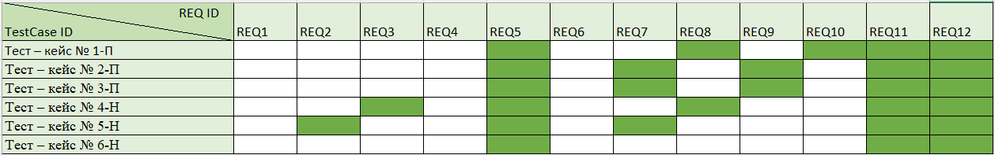

Рисунок 6-Матрица соответствия требований

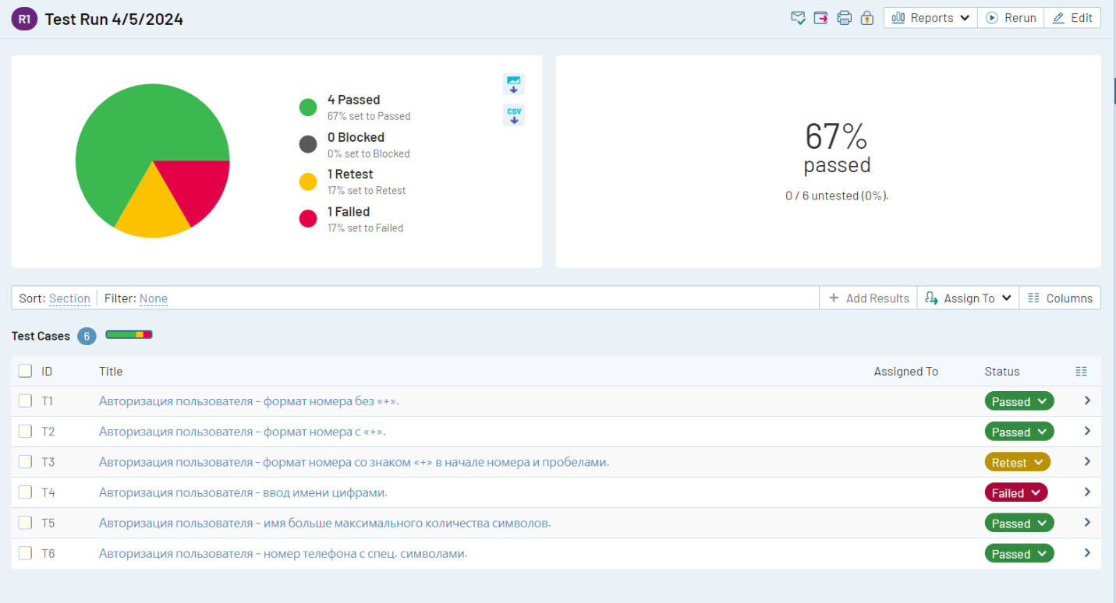

Рисунок 1-Test Run

Вывод: Я прописала требования к качеству проекта, на основании метрик создала оценочные элементы для проверки. Сформулировала требования к функционалу одной заполняемой формы, проанализировала требования к форме и определила набор тестовых данных на основании EP, BVA, EG. По требованиям сделала тест-кейсы, по требованиям составила матрицу соответствия требований. Расчет тестового покрытия: 9/12*100 = 75%. Зарегистрировалась на сайте TestRail. Создала проект, перенесла в него написанные тест-кейсы. По результатам Test Run: 4 Passed, 1 Retest, 1 Failed.